Fakta

Infekce HPV
- Lidské papilomaviry (human papillomavirus = lidský papilomavirus) jsou skupinou virů napadajících kůži a sliznici člověka, hlavně v oblasti genitálu a konečníku.
- Popsáno je přes sto různých typů. Nákazu některými z nich provázejí vysoká zdravotní rizika.
- Na světě je v současnosti nakaženo na 630 milionů lidí, tedy více než jedenáct procent lidstva.
- V současnosti je HPV nejčastější sexuálně přenosná infekce. WHO vyhlásila HPV za pandemii, závažnější problém než HIV.
- Za život se s ní setká 80 % sexuálně aktivních mužů i žen.
- Nejčastěji se nakazí lidé ve věku 18 až 25 let.
- Pokud se organizmus infekce nezbaví, může dojít ke zdravotním komplikacím nebo dokonce k rozvoji vážných onemocnění. Odhadnout, u koho se nemoc projeví, není možné.
- Symptomy onemocnění se mohou objevit až několik let po nákaze a je tedy téměř nemožné určit, kdy k nákaze došlo.
- Kondom snižuje riziko přenosu, ale není 100 % ochranou
- Infekce se přenáší i mazlením a orálním sexem, kondom tedy není 100% ochrana.
- Infikovaná osoba většinou nemá žádné příznaky a neví, že je přenašečem viru.

HPV onemocnění
- Typy virů s vysokým rizikem (hlavně 16 a 18) mají na svědomí zhoubná onemocnění: nádory a závažné přednádorové stavy v oblasti hrdla děložního, zevních rodidel, pochvy, penisu, řiti, a také hlavy a krku.
- Typy virů s nízkým rizikem (hlavně 6 a 11) způsobují: kondylomata acuminata (genitální bradavice), papilomatosu hrtanu, méně závažné přednádorové stavy.
- Rakovina děložního čípku je nejčastější onkologické onemocnění způsobené infekcí HPV. Rakovina děložního čípku vzniká v průměru po patnácti letech od infekce vysoce rizikovým typem HPV.
- Genitální bradavice jsou nejčastější onemocnění vůbec způsobené infekcí HPV. Vývoj od infekce po vznik kondylomat trvá většinou několik týdnů.
- Výskyt genitálních bradavic a papilomatosy hrtanu v posledních letech strmě stoupá.

Prevence
- Nejúčinnější prevencí proti HPV je
  - Ženy: kombinace očkování proti HPV, stěrů z děložního čípku (v rámci gynekologické prohlídky) v kombinaci s HPV testem.
  - Muži: očkování proti HPV.
- 13leté děti mají vakcínu proti HPV hrazenou z veřejných prostředků.
- Očkují gynekologové, praktičtí lékaři, dětští lékaři, někteří specialisté ORL, urologie a dermatovenerologie a očkovací centra.
- K dispozici je bivalentní (2 typy HPV), kvadrivalentní (4 typy HPV) a nejmodernější nonavalentní vakcína (9 typů HPV)
- HPV test si může každá žena vyžádat u svého gynekologa. Test na vyžádání není hrazen pojišťovnou, ale představuje smysluplnou investici do vlastního zdraví.

Léčba
- HPV infekci nelze léčit. Lze léčit pouze její projevy, tj. onemocnění, které způsobuje.
- HPV onemocnění žen řeší především gynekologové.
- S genitálními bradavicemi se lze obrátit na dermatovenerologii nebo urologii.
- S potížemi v oblasti hlavy a krku na ORL specialisty.
- vhodném postupy léčby se každý může poradit se svým dětským nebo praktickým lékařem.
- Léčbu HPV karcinomů řeší odborníci v oblasti onkologie.
Na stránkách www.hpv-college.cz/pro-media jsou k dispozici obrázky, které jsou majetkem HPV College a lze je využít jako ilustrační obrázky ke článkům.

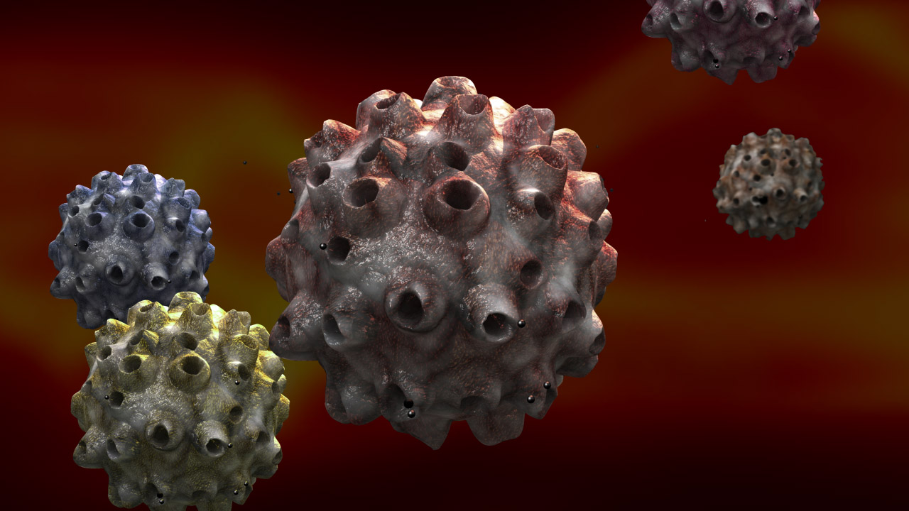 |  |  | 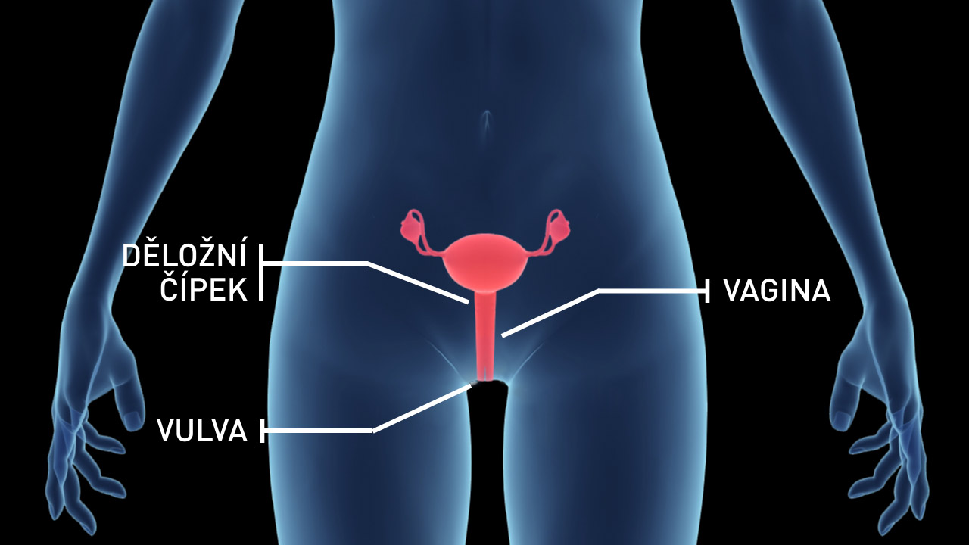
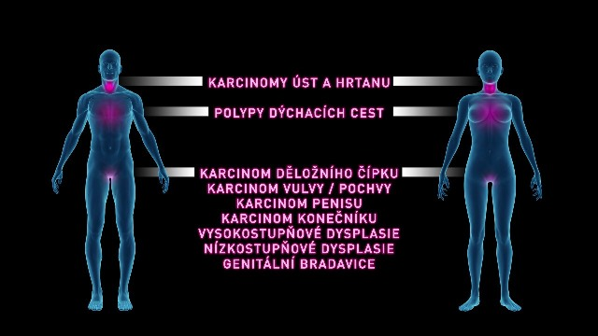 |  |  | 